Esquema de Contenidos:

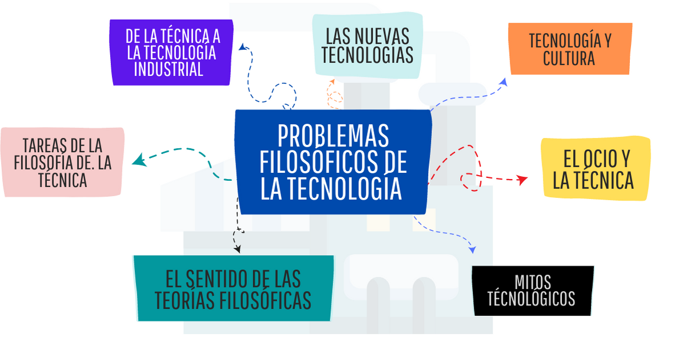

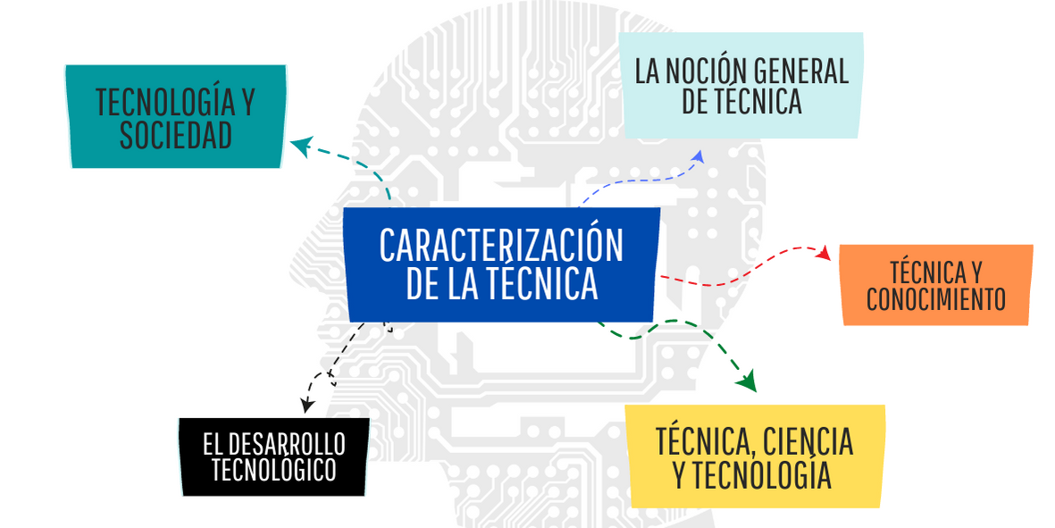

**Glosario**:

**Ontológico**: es el adjetivo que indica que algo es relativo o perteneciente a la ontología, es decir, a la rama de la filosofía metafísica que estudia la naturaleza del ser en cuanto ser, y busca determinar las categorías fundamentales de la existencia y la realidad, así como la manera en que estas se relacionan entre sí.

**Dilucidar**: aclarar y explicar un asunto, especialmente si es confuso o controvertido, para su posible resolución.